|  |  |
| --- | --- |
| **GUÍA RÁPIDA DE USUARIO** | BIENVENIDO A DIAITA  DESCUBRÍ COMO HACER PLANES DE ALIMENTACIÓN DE UNA FORMA DIFERENTE Y DINÁMICA |

Contenido

INTRODUCCIÓN 2

ADMINISTRACIÓN DE INFORMACION PERSONAL 3

CREAR INFORMACION PERSONAL 3

TELEFONOS DE CONTACTO Y RECOMENDACIONES PARA PLANES 4

Telefonos de Contacto 4

Recomendaciones 5

ADMINISTRACION DE CLASIFICACIONES 6

CREAR CLASIFICACION 6

EDITAR CLASIFICACION 7

ADMINISTRACION DE OBSERVACIONES 7

CREAR OBSERVACIÓN 7

EDITAR OBSERVACIÓN 8

ADMINISTRACIÓN DE ALIMENTOS. 8

CREAR ALIMENTO 9

EDITAR ALIMENTO 9

COPIAR ALIMENTO 9

ADMINISTRACIÓN DE PACIENTES. 10

CREAR PACIENTE 11

ADMINISTRACIÓN DE RECETAS. 12

CREAR RECETA 12

EDITAR RECETA 13

AGREGAR INGREDIENTE. 14

EDITAR INGREDIENTE 16

COPIAR RECETA 17

ADMINISTRACIÓN DE PLANES 17

CREAR PLAN 17

CALCULO DE GASTO ENERGETICO 18

AGREGAR RECETAS 20

CERRAR PLAN 20

AGREGAR RECETAS Y FILTROS 20

LISTADO DE RECETAS 21

AGREGAR RECETA 21

EDITAR RECETA PARA EL PLAN 22

NECESIDADES DIARIAS 24

ORDENAR EL PLAN 25

# INTRODUCCIÓN

En este manual, se explicará de forma simple como utilizar el sistema DIAITA de manera correcta y sacarle el mayor provecho.

A continuación se describirán desde los procesos mas simples, como agregar un nueva clasificación para las recetas, como los mas complejos como crear un plan de alimentación.

# ADMINISTRACIÓN DE INFORMACION PERSONAL

Como primera medida al comenzar a usar el sistema, se recomienda cargar su información personal, ésta información será utilizada al momento de exportar los planes de alimentación realizados con el fin de proporcionar a sus pacientes información de contacto, y personalizar el archivo del plan de alimentación con su propio logo, recomendaciones, etc.

Como se puede ver en la siguiente imagen.

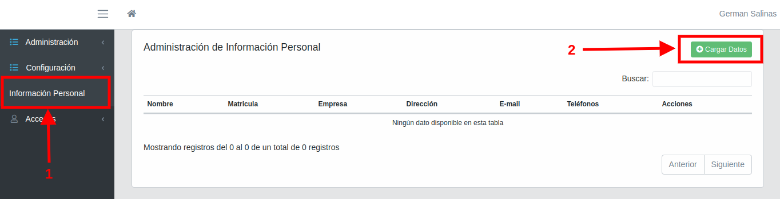

Debe dirigirse al menú lateral y hacer click en la opción "Información Personal", a continuación se mostrará un panel como el indicado en la imagen anterior.

## CREAR INFORMACION PERSONAL

Para cargar por primera vez la información personal, haga click en el botón de su derecha, como se lo indica en la imagen con el número (2).

Una vez ahí se mostrara el siguiente formulario para completar los datos, como ser: Nombre y apellido, Nombre de la Empresa, Email, etc.

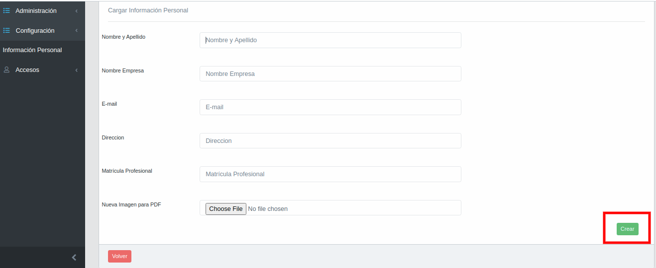

Una vez finalizada la carga, deberá hacer click en el botón "Crear".

## TELEFONOS DE CONTACTO Y RECOMENDACIONES PARA PLANES

Al terminar este proceso se mostrara un nuevo panel con la información que Ud. ya cargo, y dos pestañas nuevas " Teléfonos de Contacto" y "Recomendaciones para Planes".

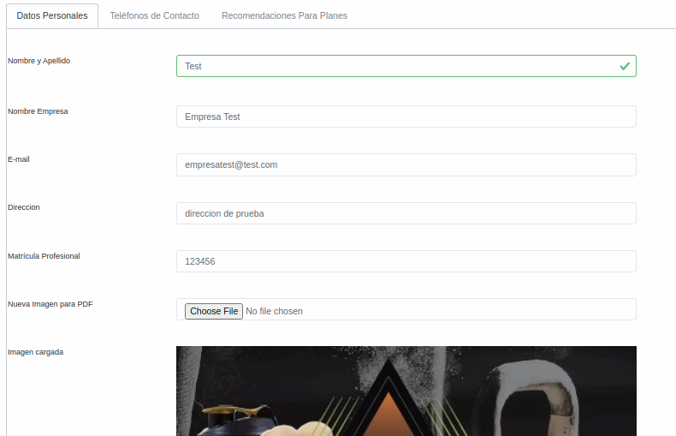

### Telefonos de Contacto

En esta sección Ud. podrá cargar tantos números de teléfonos como desee, y estén disponibles para ser consultados por sus pacientes.

Y también tendrá la posibilidad de eliminar teléfonos en el caso que sea necesario.

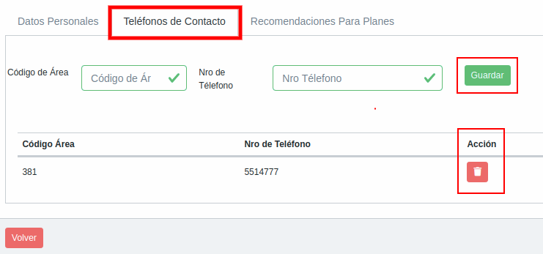

### Recomendaciones

En esta sección, Ud. podrá cargar recomendaciones para sus pacientes, que luego serán vistas en el plan de alimentación.

Para este caso también podrá cargar la cantidad de recomendaciones que Ud. crea necesaria.

Para este caso, existen 2 tipos de recomendaciones que se permiten cargar:

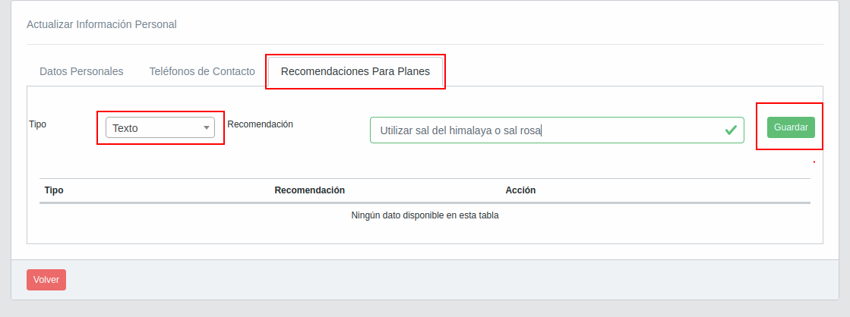

En formato de texto, es decir Ud. puede escribir las recomendaciones como por ejemplo: 'Utilizar sal rosa o del Himalaya', seleccionando el tipo de recomendación como se ve en la imagen anterior.

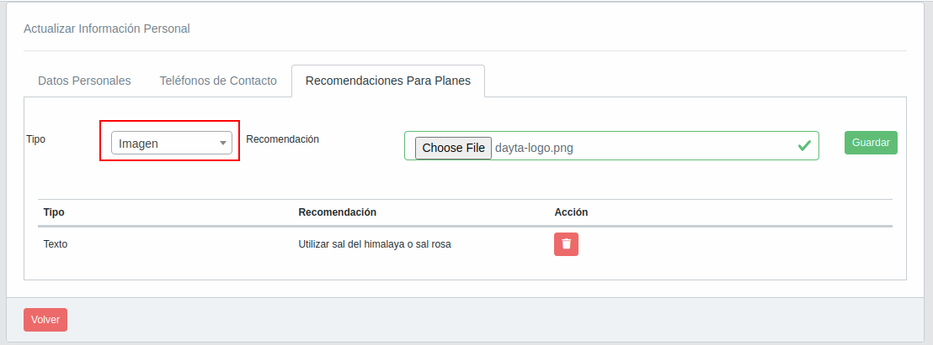

O puede optar por subir imágenes en formato (jpg, png) que contengan gráficos o ya posean recomendaciones. Esto se hace eligiendo el "Tipo" de recomendación "Imagen", y seleccionando alguna imagen que Ud. disponga. Como se puede ver en la imagen anterior.

Las recomendaciones se listaran y Ud. podrá visualizar las que son del tipo "Texto", y podrá descargar las que son de tipo "Imagen". También tendrá la posibilidad de eliminar en caso de ser necesario.

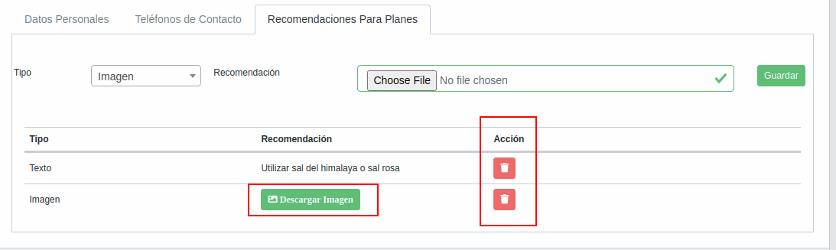

# ADMINISTRACION DE CLASIFICACIONES

Las clasificaciones servirán tanto para clasificar recetas por ejemplo recetas Sin TACC, Vegetarianas, etc. Como así también los pacientes, es decir pacientes que solo pueden consumir alimentos sin también TACC, o son vegetarianos, veganos. etc. De esta forma, el sistema podrá filtrar las recetas que coincidan con los datos del paciente, con el fin de evitar errores y agilizar la creación de planes para el usuario.

Para acceder a la administración de clasificaciones, deberá dirigirse al menú lateral, hacer click sobre la opción "Configuración" y luego sobre la opción "Clasificaciones", de esta forma se visualizará la siguiente pantalla.

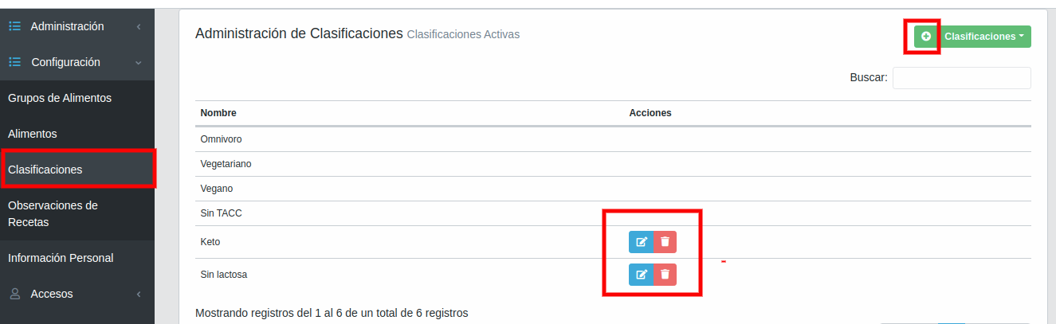

Desde aquí Ud. podrá tendrá las opciones para crear una nueva clasificación, editar, y eliminar. El sistema por defecto tiene clasificaciones que no se pueden editar, ni eliminar.

## CREAR CLASIFICACION

Para crear una clasificación, haga click en el botón ubicado en la parte superior derecha y a continuación se mostrará el siguiente formulario

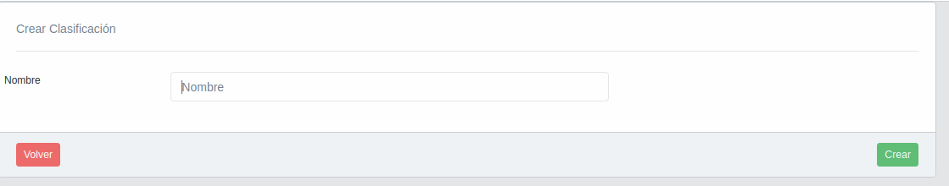

Aquí podrá ingresar el nombre de la clasificación que desee y al presionar el botón "Crear" la clasificación se habrá guardado.

## EDITAR CLASIFICACION

Para editar una clasificación, haga click el botón "Editar" del listado de clasificaciones de la IMAGEN 1. Al hacerlo Ud. verá el formulario con los datos cargados de la clasificación, y podrá editar el nombre. La información se guardará una vez que Ud. haga click en el botón "Actualizar".

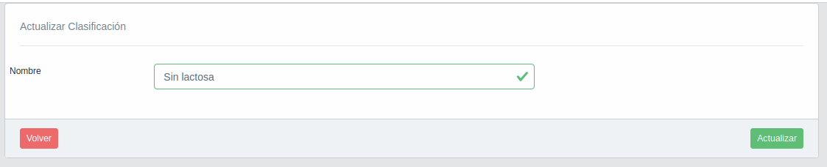

# ADMINISTRACION DE OBSERVACIONES

Las observaciones servirán para ser agregadas a las recetas a la hora de crear o editar alguna receta.

Esto se verá con detenimiento en la explicación del proceso de crear y editar recetas.

Para acceder a la administración de observaciones, deberá dirigirse al menú lateral, hacer click sobre la opción "Configuración" y luego sobre la opción "Observaciones", de esta forma se visualizará la siguiente pantalla.

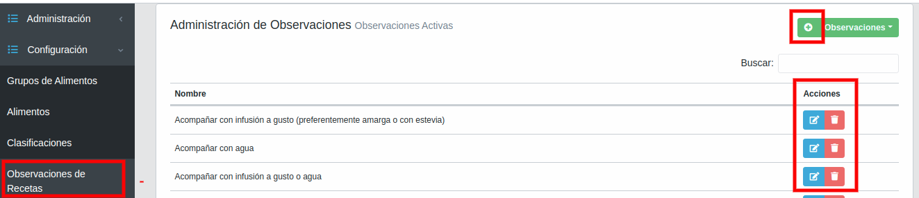

Desde aquí Ud. podrá tendrá las opciones para crear una nueva observación, editar, y eliminar.

## CREAR OBSERVACIÓN

Para crear una observación, haga click en el botón ubicado en la parte superior derecha y a continuación se mostrará el siguiente formulario.

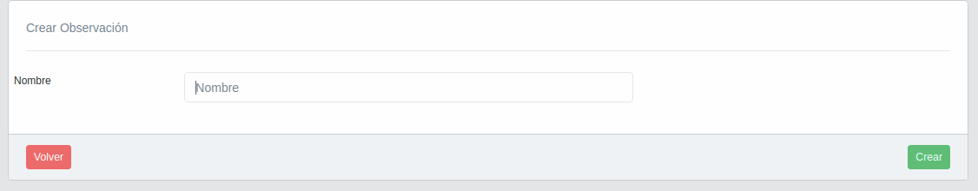

Aquí podrá ingresar el nombre de la observación que desee y al presionar el botón "Crear" la observación se habrá guardado.

## EDITAR OBSERVACIÓN

Para editar una observación, haga click el botón "Editar" del listado de observaciones de la IMAGEN 1. Al hacerlo Ud. verá el formulario con los datos cargados de la observación, y podrá editar el nombre. La información se guardará una vez que Ud. haga click en el botón "Actualizar".

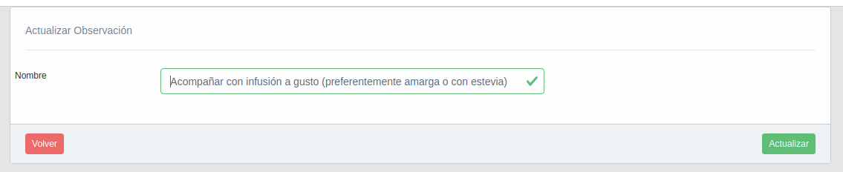

# ADMINISTRACIÓN DE ALIMENTOS.

Para acceder a la administración de alimentos, deberá dirigirse al menú lateral, hacer click sobre la opción "Configuración" y luego sobre la opción

"Alimentos", de esta forma se visualizará la siguiente pantalla.

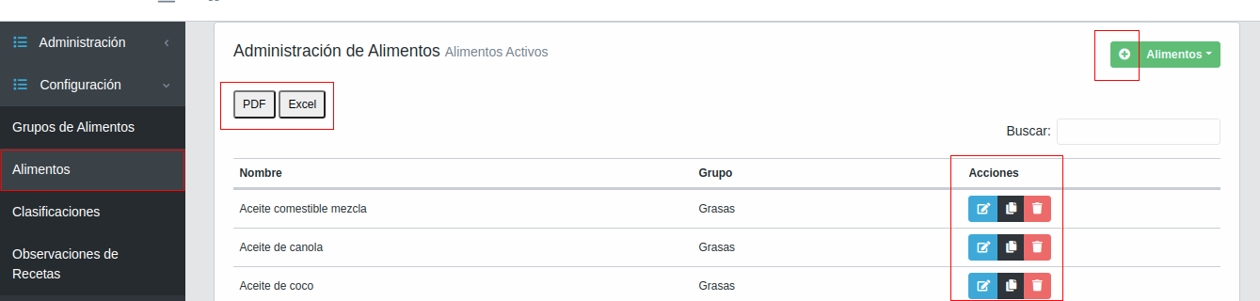

Como se puede ver en la imagen, Ud. dispondrá de las opciones para crear alimentos, editar, eliminar, copiar y a también podrá generar un listado de los alimentos cargados en PDF y Excel.

## CREAR ALIMENTO

Para crear un alimento deberá hacer click en el botón de la derecha, y Ud. visualizará el siguiente formulario para cargar datos:

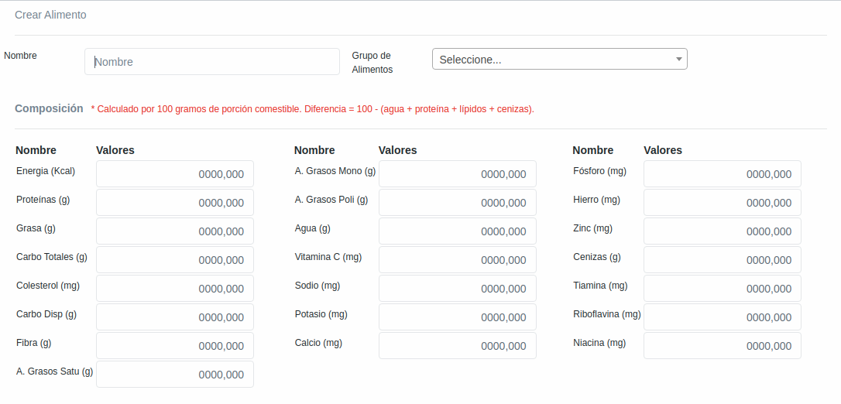

Para crear un alimento, debe completar el nombre y el grupo como obligatorios, y a continuación, tiene la composición del mismo

(Energía, proteína, hierro, etc.) Es importante cargar los datos exactos, de esta forma a la hora de crear la receta los valores de calcularan de forma correcta.

Una vez cargada la información, haga click el botón crear.

## EDITAR ALIMENTO

Para editar un alimento, haga click en botón de editar que se visualiza en la imagen nro. 1. y podrá ver los datos ya cargados y podrá editarlos.

Tenga en cuenta que al editar los datos del alimento estos datos podrán afectar la composición de las recetas que hayan utilizado dicho alimento.

Una vez modificada la información del alimento, haga click en el botón guardar.

## COPIAR ALIMENTO

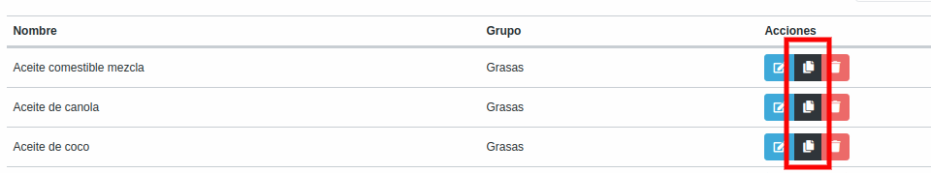

Esta funcionalidad permite agilizar la carga de alimento, si necesita crear un alimento similar a uno ya existente en el sistema, como se puede ver en la imagen, en el caso de los aceites que tienen composiciones similares.

Ud. deberá hacer click en el botón que se ve remarcado en la imagen 3 del alimento del cual desea copiar su información. A continuación Ud. vera la siguiente ventana.

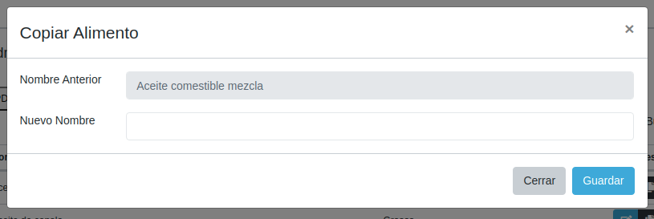

El nombre del alimento seleccionado "Aceite comestible mezcla", y un campo de texto para completar el nombre de alimento que desea cargar, por ejemplo "Aceite de girasol". Y a continuación Ud. hace click en el botón guardar. y podrá ver en el listado el nuevo alimento.

Este alimento "Aceite de girasol" tendrá la misma composición que "Aceite comestible mezcla", y Ud. podrá editarlo adaptándolo a los valores reales del "aceite de girasol".

# ADMINISTRACIÓN DE PACIENTES.

Para acceder a la administración de pacientes, deberá dirigirse al menú lateral, hacer click sobre la opción "Administración" y luego sobre la opción

"Pacientes", de esta forma se visualizará la siguiente pantalla.

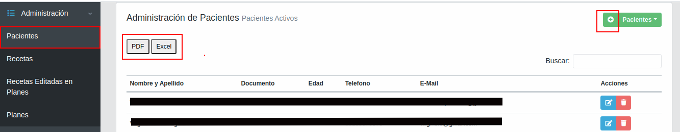

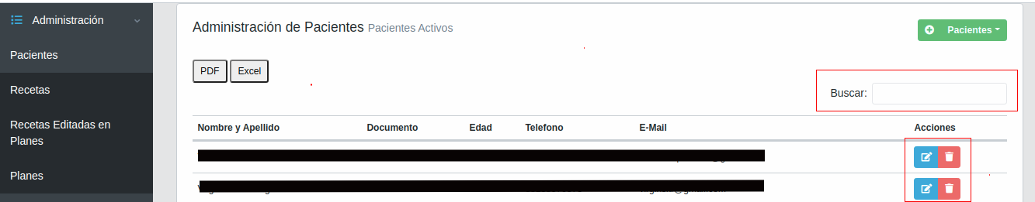

Como se puede ver en la imagen, Ud. dispondrá de las opciones para crear pacientes, editar, eliminar y a también podrá generar un listado de los pacientes cargados en PDF y Excel.

## CREAR PACIENTE

Para crear un paciente deberá hacer click en el botón de la derecha, y Ud. visualizará el siguiente formulario para cargar datos:

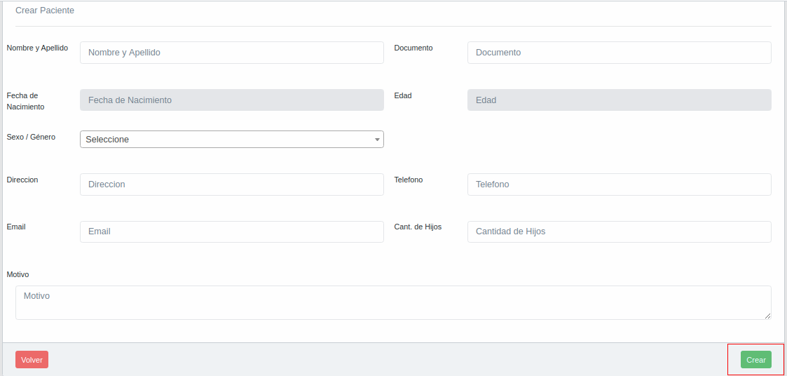

En este formulario, hay datos importantes a guardar que van a ser útiles a la hora de conformar el plan de alimentación, como ser el sexo y la fecha de nacimiento (Utilizados para el cálculo de gasto energético).

Una vez completado el formulario, se mostrarán los datos cargados y una nueva pestaña "Clasificación y Alimentos" con datos complementarios. Como se muestra a continuación:

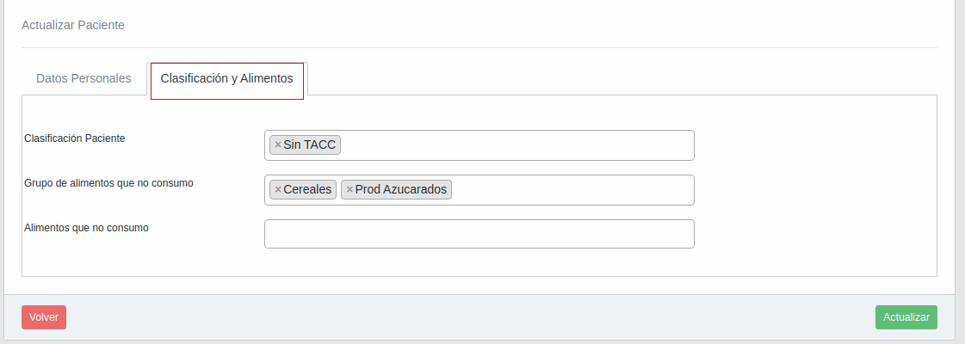

Esta información también es relevante para Ud. y para el paciente, ya que los datos cargados aquí serán de utilidad a hora de realizar el plan.

Siguiendo este ejemplo, el paciente es una persona que consume alimentos "Sin TACC", "Cereales" y "Prod Azucarados". Por lo tanto a la hora de crear un plan el software va a excluir recetas que tengan "Prod Azucarados", "Cereales", y estén clasificadas como aptas para consumo "Sin TACC".

# ADMINISTRACIÓN DE RECETAS.

Para acceder a la administración de recetas, deberá dirigirse al menú lateral, hacer click sobre la opción "Administración" y luego sobre la opción

"Recetas", de esta forma se visualizará la siguiente pantalla.

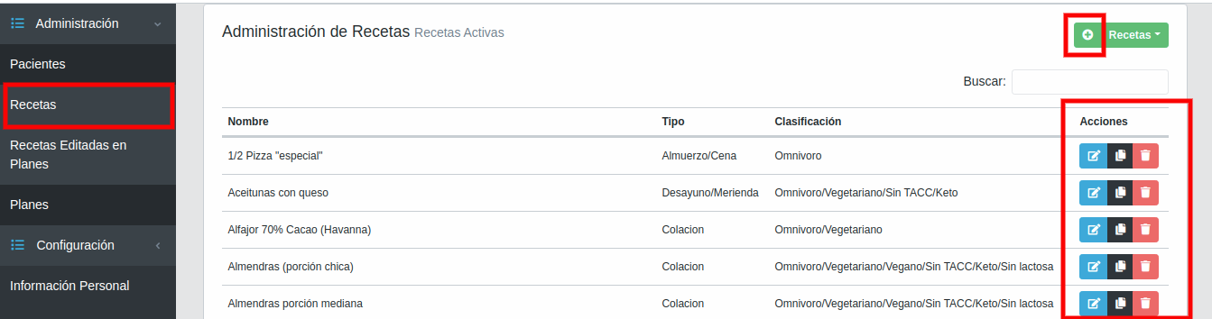

Como se puede ver en la imagen anterior, tendrá las opciones de crear recetas, editar, eliminar y copiar una receta.

## CREAR RECETA

Para crear una nueva receta para utilizar en un plan, haga click en el botón crear, ubicado en la parte superior derecha. De esta forma Ud. verá el siguiente formulario

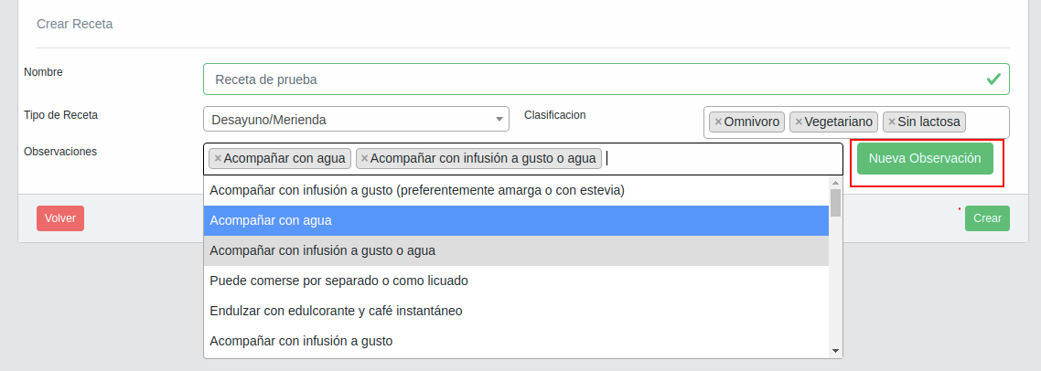

Donde deberá completar con el nombre, el tipo de receta, y la clasificación (En este caso puede ser 1 o varias clasificaciones, como se ve en la imagen) de forma obligatoria. Y de forma opcional podrá agregarle 1 o varias observaciones.

En el campo observaciones, se listarán las observaciones que Ud. ya cargo anteriormente en "Administración de Observaciones", en el menú "Configuración / Observaciones de Recetas".

En el caso que Ud. necesite cargar una nueva observación, puede hacer click en el botón "Nueva Observación". De esta forma se mostrará la siguiente ventana.

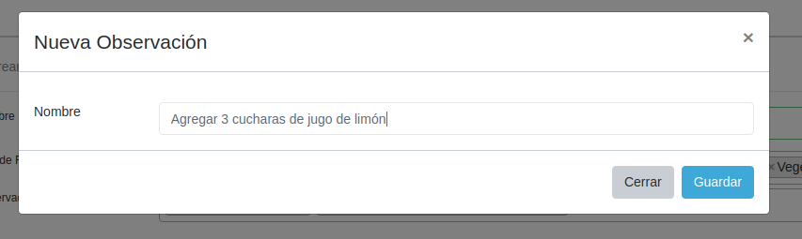

De esta forma Ud., ingresará la nueva observación, y al guardar, ya observación ya quedará seleccionada.

Ahora haga click en el botón crear, y la receta quedará creada.

A continuación, se mostrará una nueva pantalla con el formulario para agregarle ingredientes a la receta.

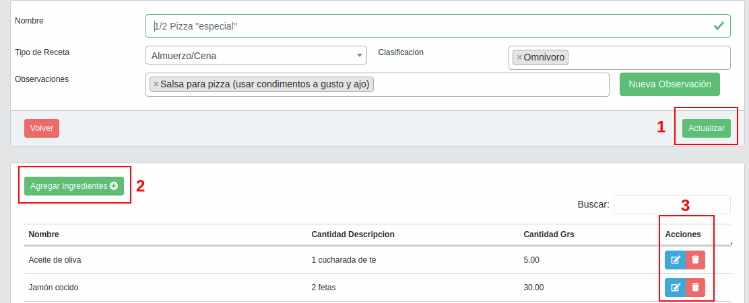

## EDITAR RECETA

Si desea actualizar algún dato de los cargados anteriormente, modifique los mismos y haga click en el botón "Actualizar".

## AGREGAR INGREDIENTE.

Para agregar ingredientes, haca click en el botón "Agregar Ingredientes" y se mostrara la siguiente ventana.

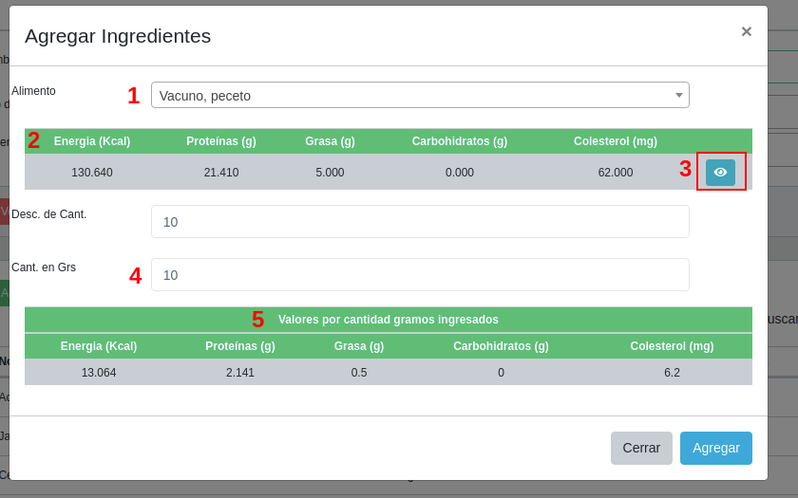

Primero deberá buscar el alimento que desea agregar como ingrediente (1). Una vez seleccionado, se mostrará la información nutricional del alimento, como se ve en la imagen (2) a primera vista, Ud. vera (Energía, proteína, grasa, carbohidratos y colesterol).

También tendrá la opción de ver todos los valores nutricionales haciendo click en el botón ver (3), como se muestra en la imagen, y se visualizará una nueva ventana como la siguiente.

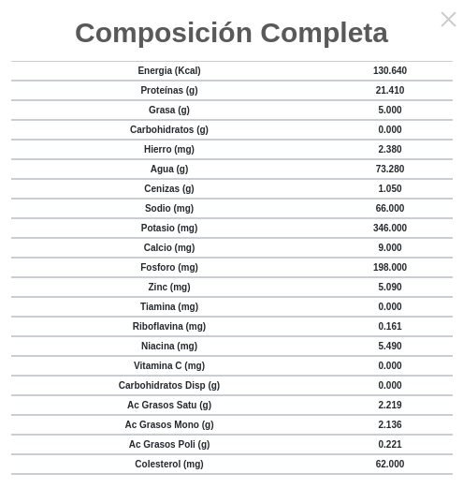

A continuación, Ud. cargará la descripción de la cantidad por ejemplo (2 cucharadas, 1 porción tamaño palma de la mano), y también va a ingresar la cantidad de gramos de esa porción en números, por ejemplo 200 (4). Al ingresar la cantidad de gramos, el sistema calculará en relación a los datos ingresados, cuál será la cantidad estimada que tendrá la receta, siguiendo una regla de 3 simple (5).

Para finalizar, haga click en el botón "Agregar", al hacer esto el ingrediente se agregará a la receta y Ud. podrá seguir agregando más ingredientes siguiendo el mismo procedimiento.

Cada vez que Ud. agregue un ingrediente, el sistema ira calculado la composición total de la receta, como se puede ver en la siguiente imagen

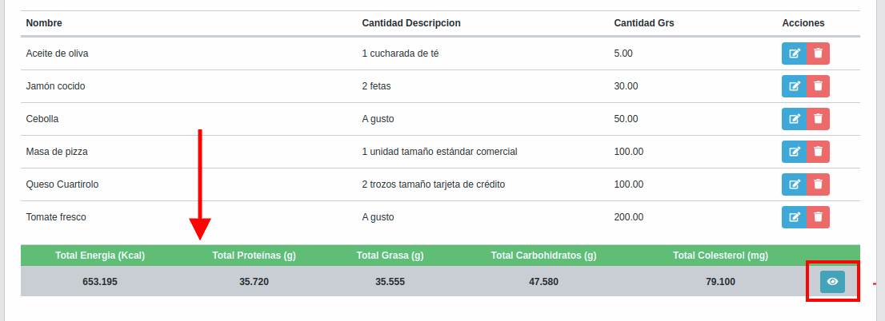

De la misma forma que la información de los alimentos, Ud. visualizara a primera vista la energía, proteína, grasa, carbohidratos y colesterol de la receta. Y para ver la composición completa, haga click en el botón "Ver".

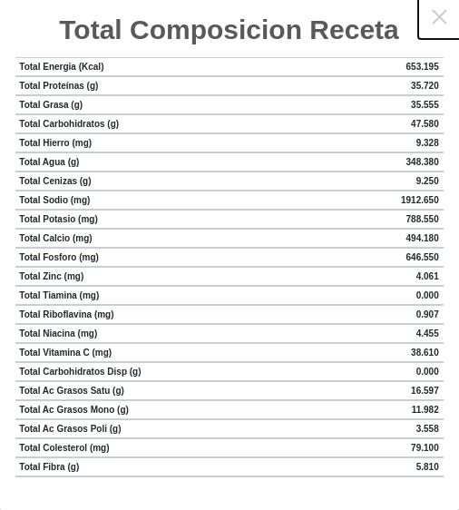

## EDITAR INGREDIENTE

Para editar un ingrediente Ud. deberá hacer click ene l botón "Editar" (Imagen 5, opción 3). Al hacerlo se mostrará la siguiente ventana:

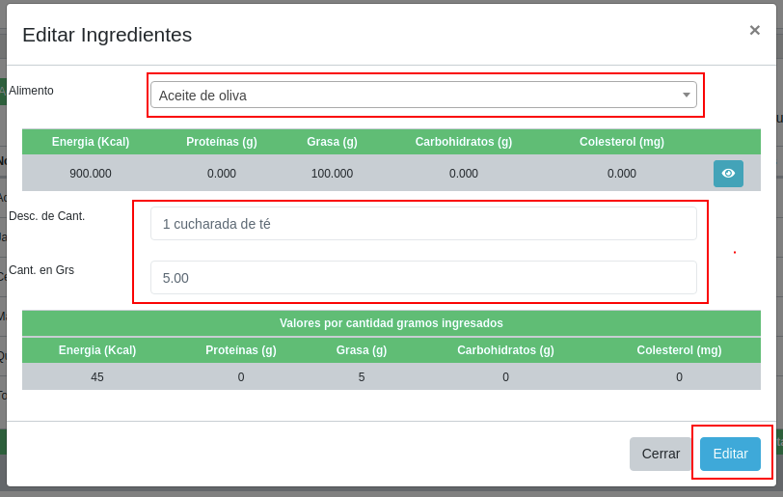

Donde se podrán ver la información cargada anteriormente. Aquí se podrá editar tanto el alimento como las cantidades ingresadas.

En cada ocasión que Ud. edite la información (alimento o cantidad en gramos), al guardar los nuevos datos, el sistema volverá a calcular la composición de la receta con los nuevos datos editados.

## COPIAR RECETA

Desde el listado de recetas, Ud. también podrá realizar el copiado de recetas de la misma forma que puede hacer el copiado de alimentos que se mostró anteriormente.

Ud. va a elegir la receta a ser copiada, y haciendo click en el botón "Copiar Receta", se mostrará la siguiente ventana

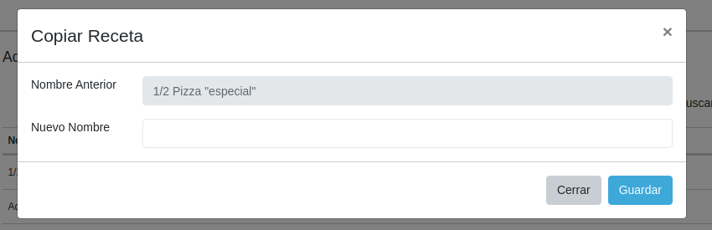

Donde Ud. podrá ingresar el nuevo nombre de la receta, y esta se guardará con toda la configuración que tenga la receta seleccionada.

# ADMINISTRACIÓN DE PLANES

Para acceder a la administración de planes, deberá dirigirse al menú lateral, hacer click sobre la opción "Administración" y luego sobre la opción

"Planes", de esta forma se visualizará la siguiente pantalla.

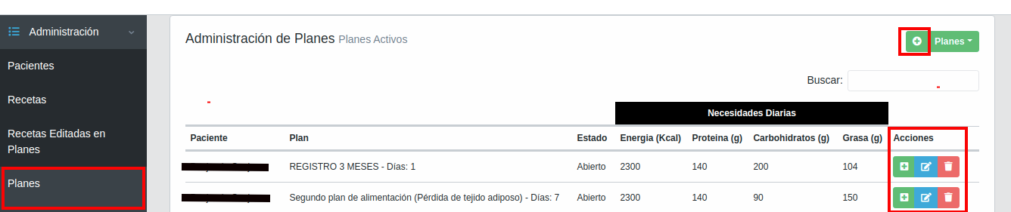

Como se puede ver en la imagen, Ud. dispondrá de las opciones para crear planes, editar, agregar recetas y eliminar.

## CREAR PLAN

Para crear un plan, haga click en el botón superior derecho de la imagen y se mostrara el botón siguiente formulario.

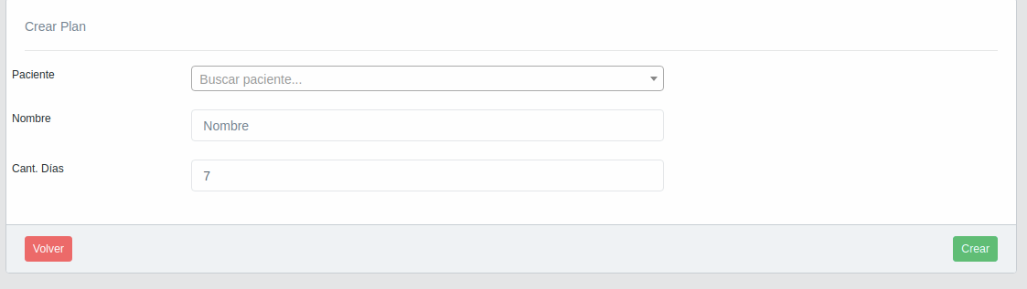

En este formulario, Ud. buscará el paciente al cual quiere crear el plan, ingresará el nombre del plan y la cantidad de días que tendrá el plan

(Es decir, va a planificar un plan de alimentación de 7 días, 10 días, etc.)

Una vez que haga click en el botón "Crear" el plan estará creado y se mostrará el siguiente formulario.

## CALCULO DE GASTO ENERGETICO

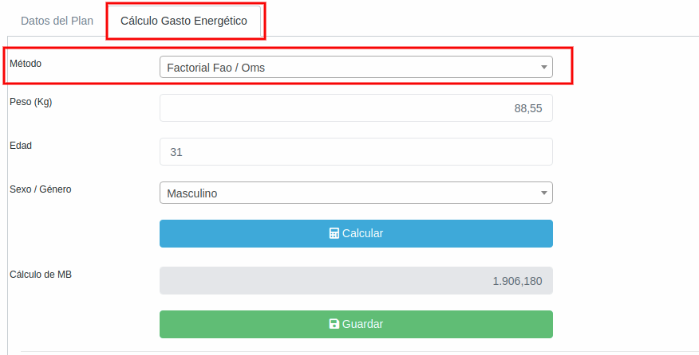

Al crear el plan, se mostrará una pestaña para realizar el cálculo de gasto energético.

Ud. podrá seleccionar el método del cálculo entre estas tres opciones:

-Factorial Fao / Oms

-Harris Benedict

-Mifflin / St Jeor

A continuación, vamos a analizar el proceso Factorial Fao / OMS

Como se ve en la imagen 3, se debe cargar el peso del paciente, edad y sexo / genero, una vez cargados haga click en el botón "Calcular", de esta forma se mostrará el botón "Guardar", al guardar estos datos. se mostrará un botón "Agregar Actividades".

Al hacer click en el botón "Agregar actividades" se mostrará la siguiente ventana.

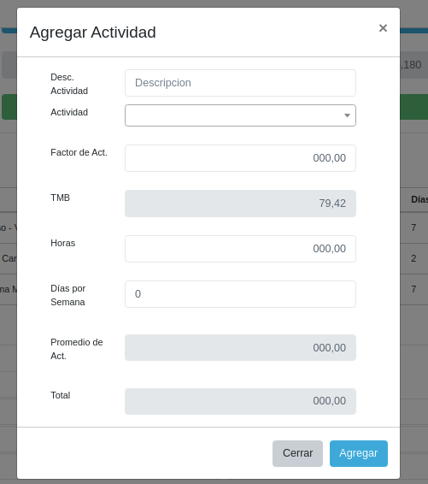

Deberá completar con las actividades del paciente para llegar al resultado deseado. Siguiendo el procedimiento de este método, se debe cargar por último la actividad "AMM" donde el sistema calculará los valores deseados.

Como se ve a continuación

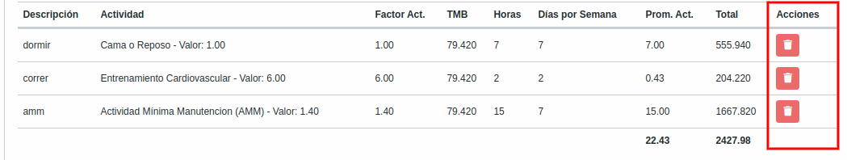

Las actividades podrán eliminarse desde el listado de actividades cargadas.

Para finalizar este proceso de creación de planes, Ud. podrá cargar las necesidades diarias en cuanta energía, proteína, carbohidratos y grasa.

Esta información es relevante ya que a medida que se vayan agregando recetas al plan, el sistema calculará cuanta falta o sobra en relación a las recetas agregadas y las necesidades diarias cargadas.

Para guardar esta información deberá hacer click en el botón "Actualizar".

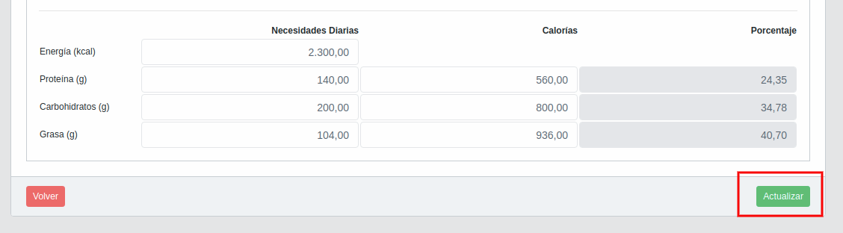

## AGREGAR RECETAS

Al hacer click en agregar recetas, Ud. vera la siguiente pantalla

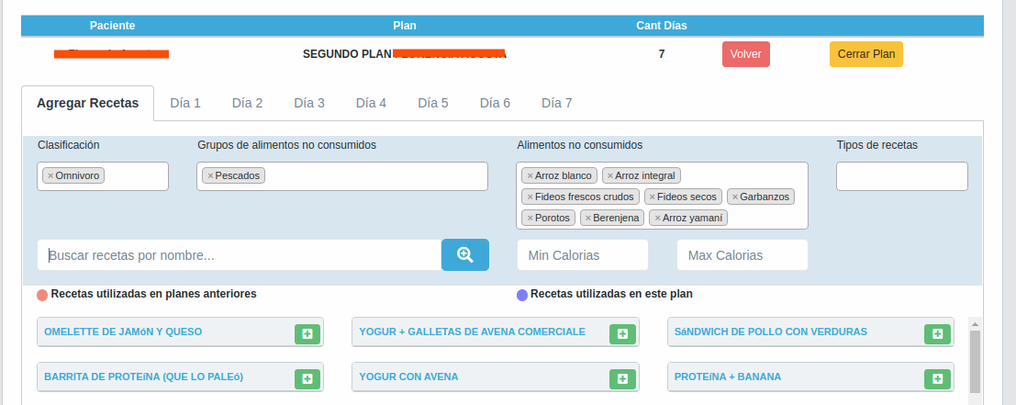

### AGREGAR RECETAS Y FILTROS

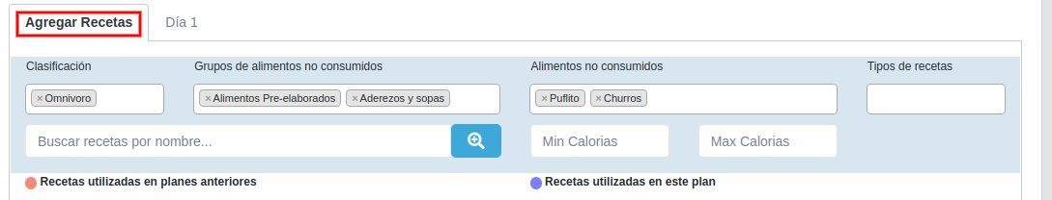

En la pestaña agregar recetas, primero se visualizará un grupo de selectores que funcionan como filtros para buscar recetas.

A su vez, podrá ver que filtros precargados de acuerdo a los datos que Ud. asigno al paciente en la "Administración de pacientes".

### LISTADO DE RECETAS

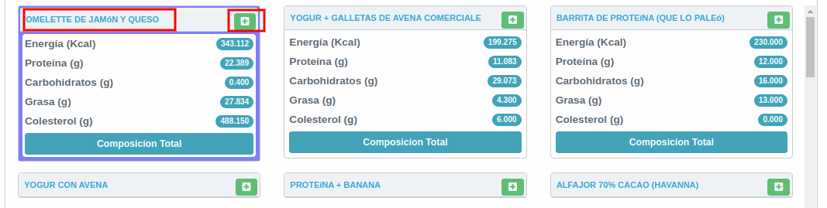

En el listado de recetas se podrá ver la composición básica de la receta (macros) al hacer click en el nombre de la receta. También podrá ver el botón "Composición Total" por si desea ver la composición total de la receta.

Al lado derecho del nombre, visualizará el botón para "Agregar" o "Editar" una receta. Al hacer click en dicho boton, se mostrará la siguiente ventana.

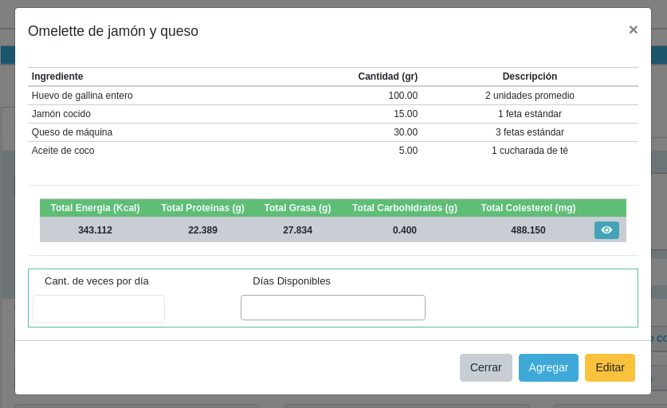

## AGREGAR RECETA

Como se puede apreciar en la imagen, en la parte superior de la imagen se mostrará el nombre completo de la receta, luego los ingredientes que forman parte de la receta y, por último, la composición básica o macro de la receta, y el botón para ver la composición completa.

Por último, se mostrarán dos campos a completar para poder agregar la receta. El 1ro es la cantidad de veces por día que Ud. desea agregar la receta, por ejemplo: si desea que su paciente coma 2 veces al día omelette, Ud. deberá cargar el número 2.

El 2do campo es para seleccionar a que día desea agregar la receta, en este caso puede agregar 1 día, varios días, o todos los días que tenga el plan.

Una vez cargado de esta forma deberá hacer click en el botón "Agregar".

## EDITAR RECETA PARA EL PLAN

En este caso, se explicará cómo editar una receta que solo será utilizada en este plan en particular.

Por ejemplo, seguimos el mismo ejemplo del Omelette, Ud. desea agregar esta receta al plan, pero debido a las necesidades diarias del paciente, al agregar esta receta se excede en el consumo de Calorías y proteínas.

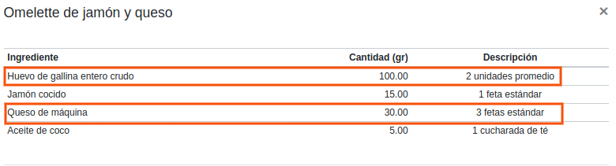

Lo que vamos a hacer es editar la receta, disminuyendo la cantidad de huevos y fetas de queso, para así disminuir el consumo de calorías y proteínas.

Como se ve en la imagen la receta original, tiene 2 huevos y 3 fetas de queso. Por lo tanto, vamos a editarla para que, al usarla en este plan, tenga solo 1 huevo y 1 feta de queso.

Para hacer eso vamos a hacer click en el botón Editar, que figura en la imagen 10. Al hacer esto, veremos la siguiente ventana.

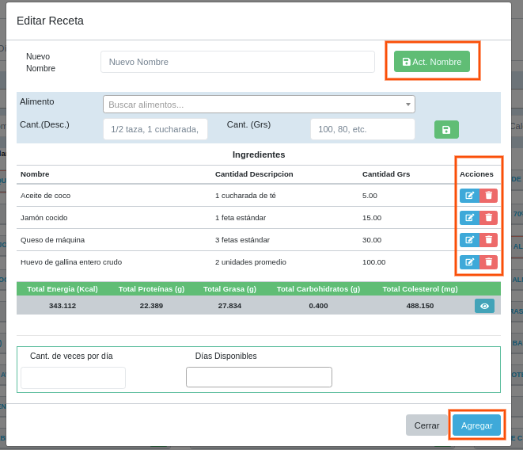

Como se puede ver, Ud. también podrá cambiar el nombre de la receta de ser necesario. Por ejemplo, esta receta contiene jamón, y Ud. quiere sacarle el jamón y agregarle tomate, podrá ponerle de nombre "Omelette de queso y tomate".

Para que este cambio tenga efecto haga click en el botón "Actualizar Nombre".

Luego aparecerá el listado de ingredientes a los cuales Ud. puede editar o eliminar según corresponda. Para seguir el ejemplo, vamos a disminuir en cantidad tanto el queso como los huevos.

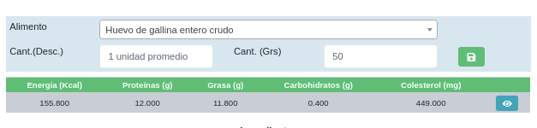

Con lo cual llegaremos a nuestro objetivo que era disminuir las calorías y las proteínas consumidas, como se muestra a continuación.

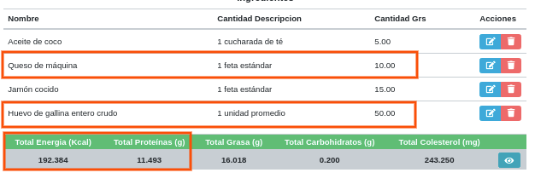

Para finalizar debemos completar los campos de cantidad de días y los días elegidos, como hicimos anteriormente.

Para saber que recetas son las fueron editadas, el sistema las mostrara resaltadas con un color particular en el listado de las recetas agregadas al plan, como se ve muestra a continuación

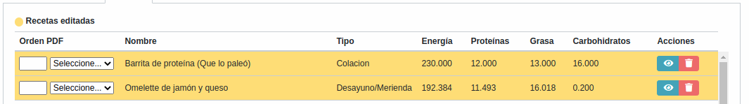

## NECESIDADES DIARIAS

Para llevar un control con respecto a las necesidades diarias que debería consumir el paciente (que se calcularon y agregaron al plan anteriormente), el sistema calculara el faltante o sobrante, de acuerdo a las recetas que se fueron agregando a cada día.

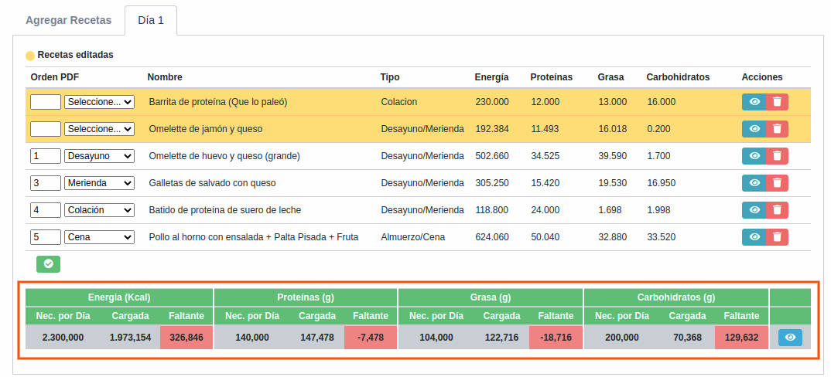

En este caso se puede ver que hay para llegar al consumo diario de calorías, hay un faltante de 326 Kcal.

Y en el caso de las proteínas, hay un pequeño excedente de 7,47g.

También se puede ver la composición total de nutrientes por día,haciendo click en el botón que se encuentra al final de la tabla.

## ORDENAR EL PLAN

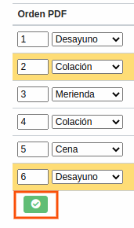

Para poder finalizar o cerrar el plan y poder generar el archivo en PDF, es necesario que cada día del plan este ordenado.

Este paso te permitirá, ordenar el plan a gusto suyo o del paciente. En el caso de que el paciente solicite cenar, por ejemplo, el omelette que está clasificado como un tipo de receta para "Desayuno/Merienda".

Esta función le da la posibilidad de seleccionar tanto el orden, como también clasificar de qué forma o en qué momento desea que el paciente consuma esa receta.

Para seguir con el ejemplo del omelette, lo vamos a seleccionar como cena.

Una vez que tengamos el plan completo ordenado, en la parte superior vamos a ver la información básica del plan, como el Paciente, nombre del plan, y la cantidad de días.

También podrá ver el botón "Cerrar Plan".



## CERRAR PLAN

La opción cerrar plan será utilizada una vez que el plan ya esté cargado en su totalidad y no requiera modificaciones.

Una vez que el plan este cerrado, Ud. podrá exportar el plan a su formato PDF.

El plan podrá ser reabierto y volver a cerrarse, en el caso de que se cierre por equivocación o una vez cerrado se necesite modificar.

Pero la opción para exportar, solo estará disponible si el plan está cerrado.

## DESCARGAR PLAN

Para descargar el plan en formato PDF, Ud. Deberá dirigirse al listado de planes creados, podrá buscarlo por paciente, y estado “Cerrado”. Ahí podrá ver el botón PDF, al hacer click el sistema descargará el plan de alimentación.

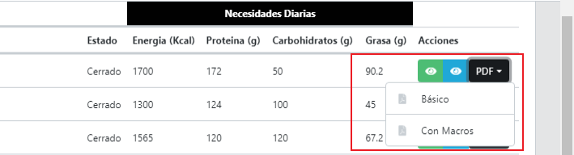

Por lo tanto, al generar el PDF del plan, el ejemplo que vimos anteriormente se vera de la siguiente forma:

